Hertugen i natpotten
- et studie i politisk satire

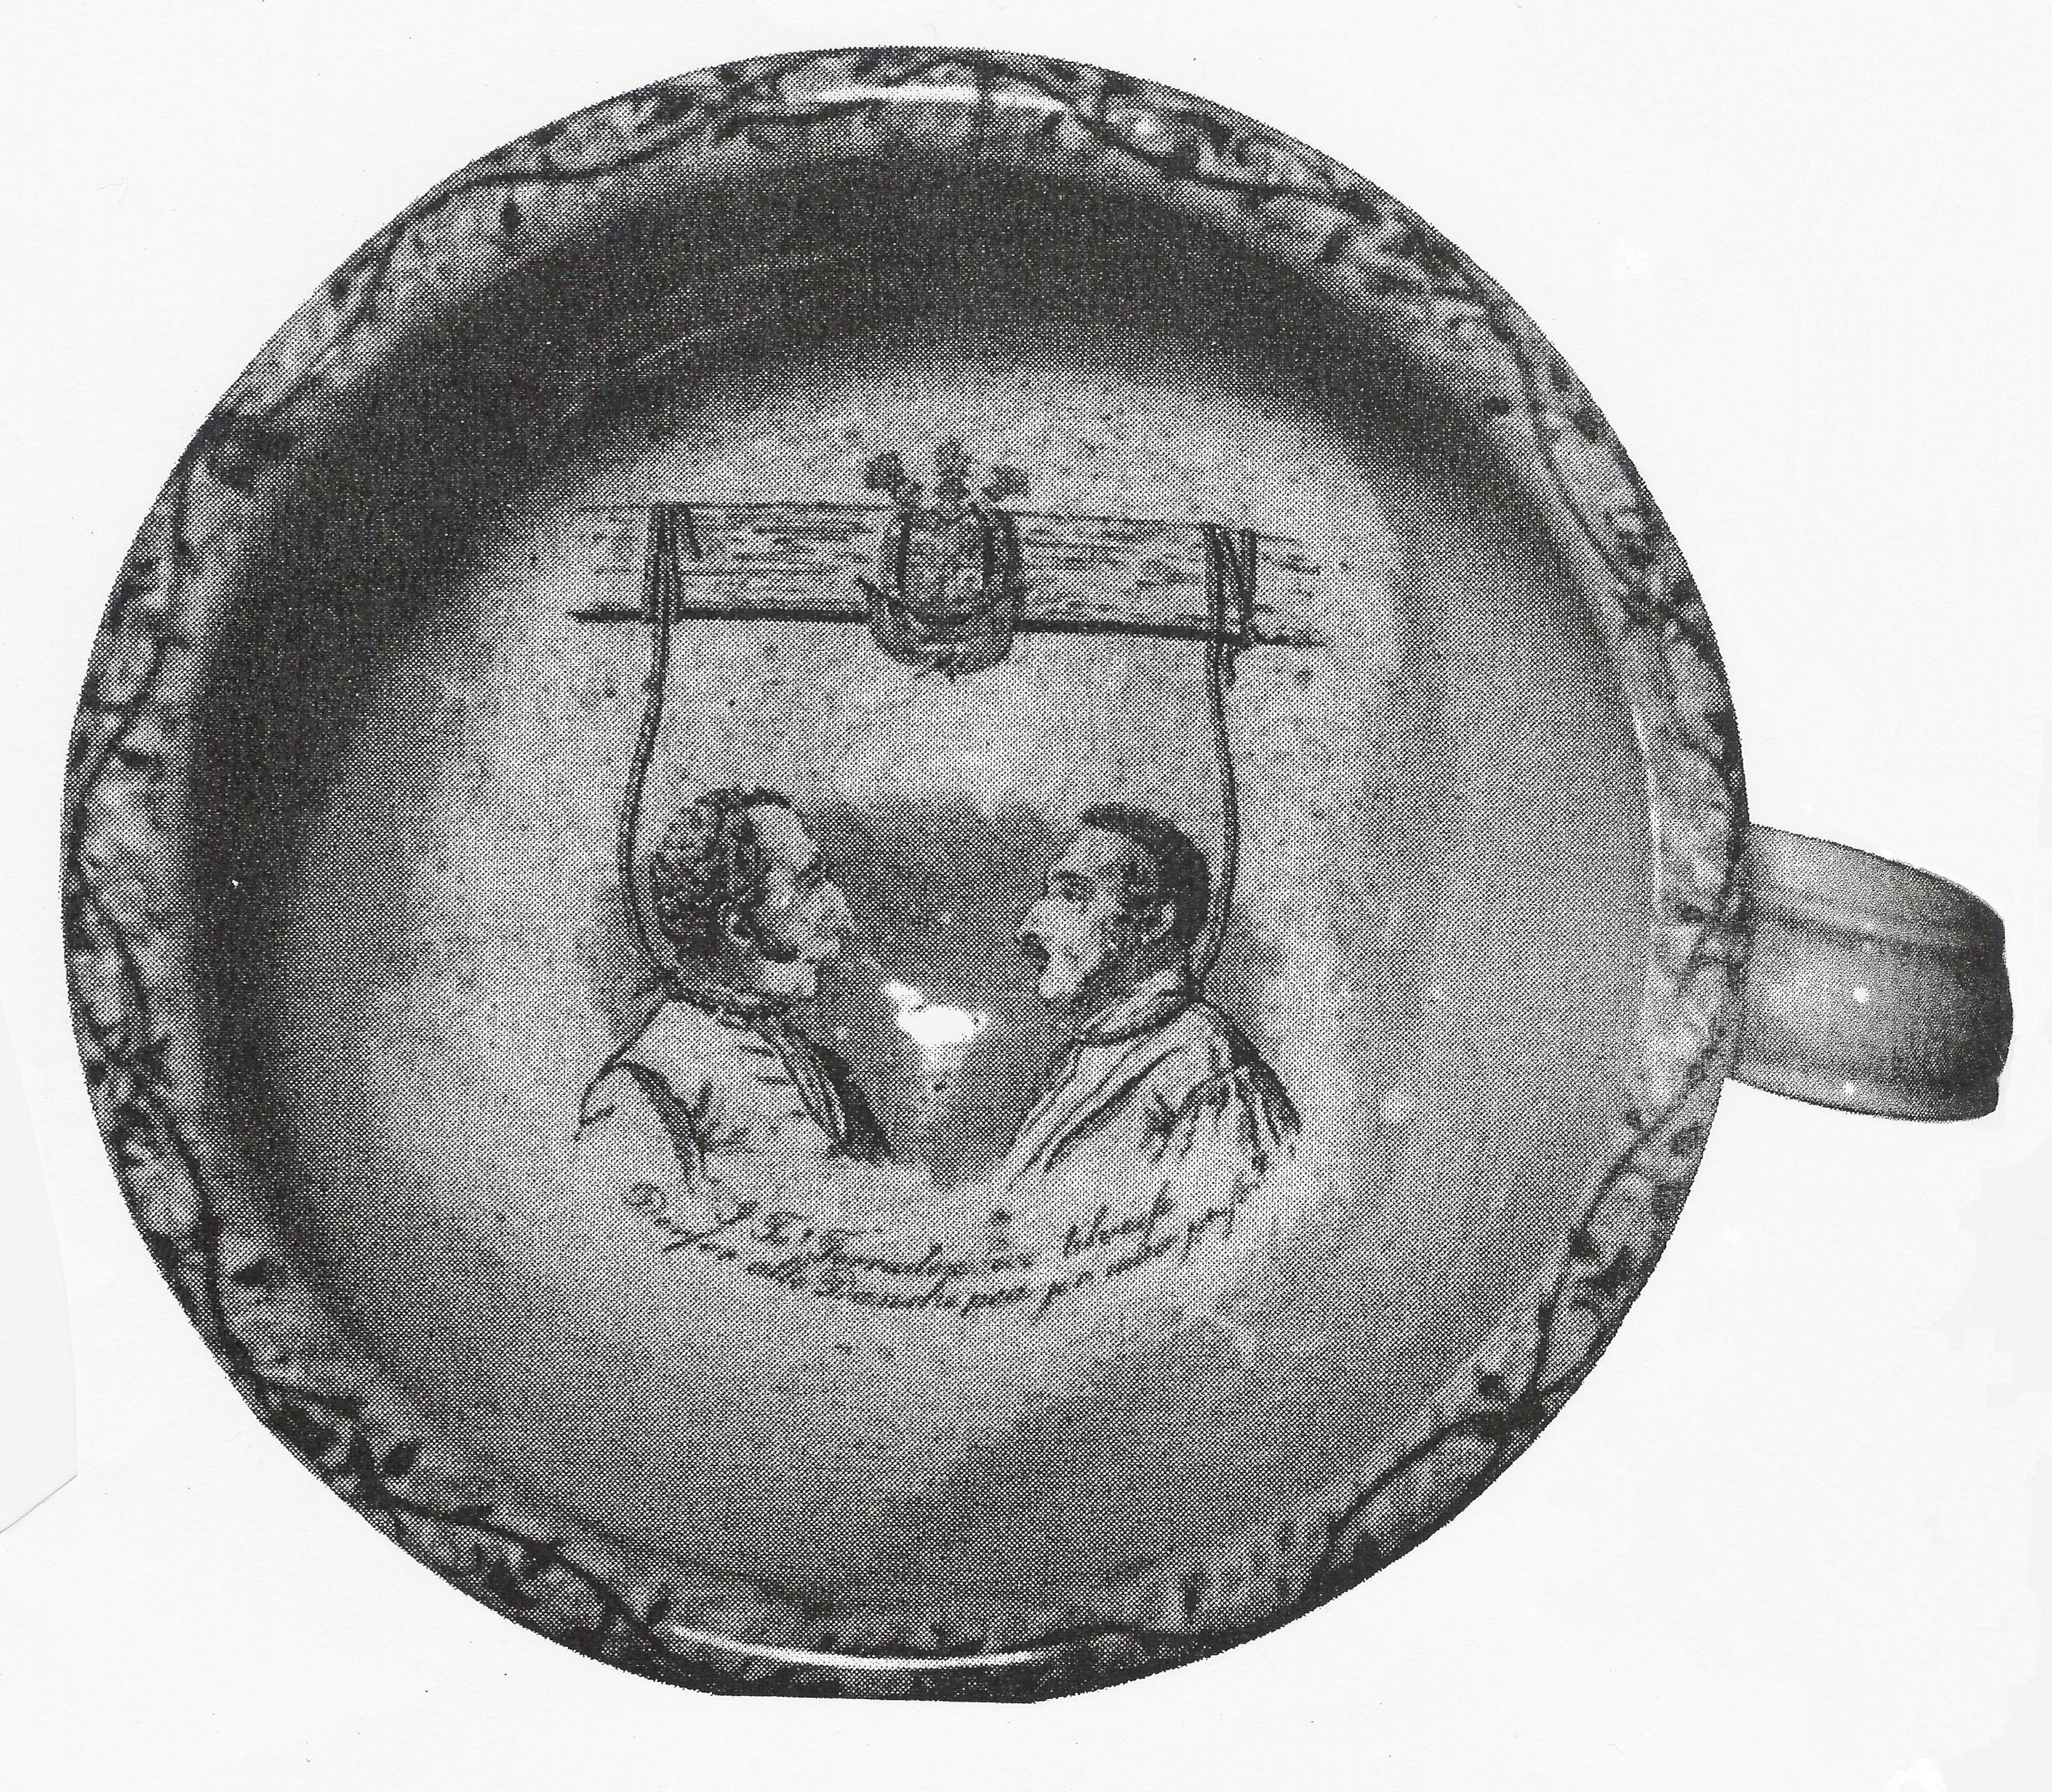

Specialerapport af
Jacob Hvid Mikkelsen

Historiestudiet
Aalborg Universitet
Januar 2005

Dansk titel: Hertugen i natpotten – et studie i politisk satire
Engelsk titel: The duke in the chamberpot – a study in political satire

Vejleder: Michael F. Wagner

På s. 95-97 forefindes to forenklede slægtstavler, så læserne kan danne sig et overblik over familieforholdene i det oldenborgske fyrstehus.

